Werktaak voor groep 6 😎💪👀👍😁
Week: 23 maart 2020 – 27 maart 2020
Dag | Rekenen | Tijd  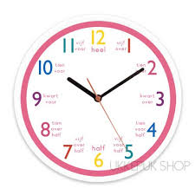 | Taal  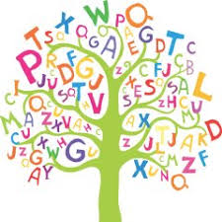 | Tijd | Spelling | Tijd | Lezen | Tijd | Andere opdracht | Tijd
Maandag | automatiseren.pdf  Blz.92  Rekentuin | 20 min.  15 min. | Woordkaarten deel 1.pdf  Oefenen  ( woorden spijsvertering) | 15min. | Maak het werkblad:  Hoe vind je het onderwerp in de zin? | 10 min. | gr.6 estafette.pdf  Blz.19, 20  stillezen | 5 min.  30 min. | Werk aan je ik-werkstuk | 30 min.
Dinsdag | automatiseren vanaf 88.pdf  Blz.88  Tafeldiploma.nl  Tafel van 8 oefenen | 20 min.  15 min. | Woordkaart deel 2.pdf  Oefenen  ( woorden spijsvertering) | 15min. | www.spellingoefenen.nl  Au(w)/ou(w)  oefenen | 15 min. | gr.6 estafette.pdf  Blz.19, 20  Nieuwsbegrip: andere tekstsoorten  stillezen | 5 min.  15 min.  20 min. | Tekenopdracht:  Teken stap voor stap een koe .  Hier mag je tot vrijdag over doen. Maak er dan een foto van / scan hem en stuur hem naar juf:  Jtcornelissen@leerplein055.nl | 30 min.
Woensdag  Mira is jarig!  😀🍰🎈🎁 | automatiseren vanaf 88.pdf  Blz.89  Redactiesommen.nl  10 sommen maken | 20 min.  15 min. | Wat weet jij allemaal over het Corona virus? Schrijf eens een verhaal in Word. Gebruik de woorden: ontstaan, ziek worden, symptomen, maatregelen, quarantaine. Controleer je spelling.Mail het naar juf. jtcornelissen@leerplein055.nl | 30 min. | www.spellingoefenen.nl  Au(w)/ou(w)  dictee | 15 min. | gr.6 estafette.pdf  Blz.21, 22  Techn.lezengr56.pdfTekst de voetbalwedstrijd  Voor (mama/papa), koor, door  Nieuwsbegrip:  Woordenschat | 5 min.  15 min.  15min. | Teken een koe
Donderdag | automatiseren vanaf 88.pdf  Blz.90  Rekentuin | 20 min.  15 min. | Woordkaarten deel 3.pdf  Oefenen  ( woorden spijsvertering) | 15min. | www.spellingoefenen.nl  Gesloten lettergrepen oefenen | 15 min. | gr.6 estafette.pdf  Blz.21, 22  junior einstein begr. Lezen.pdf  Tekst: Over? over | 5 min.  30 min. | Werk aan je ik-werkstuk | 30 min.
Vrijdag  Tobias is jarig!  😁🎈🎂🎁  Chris is morgen jarig!  😄🎂🎈🎁 | automatiseren vanaf 88.pdf  Blz.91, 92  Tafel van 8 opzeggen! | 30 min.  5 min. | Alle woordkaarten van spijsvertering nog eens goed oefenen! | 15min. | www.spellingoefenen.nl  Gesloten lettergrepen dictee maken | 15 min. | gr.6 estafette.pdf  Blz.23,24  Techn.lezengr56.pdf Tekst de voetbalwedstrijd  Voor (mama/papa), koor, door  stillezen | 5 min.  15 min.  20 min. | Teken een koe af!...opsturen  Naar juf.

